Géométrie dans l’espace

### ***QUELQUES DÉFINITIONS***

* Selon le wikipedia:

En [mathématiques](https://fr.wikipedia.org/wiki/Math%C3%A9matiques), la **géométrie dans l'espace** consiste à étudier les objets définis dans la [géométrie plane](https://fr.wikipedia.org/wiki/G%C3%A9om%C3%A9trie_euclidienne) dans un espace à [trois dimensions](https://fr.wikipedia.org/wiki/Trois_dimensions) et à y ajouter des objets qui ne sont pas contenus dans des plans : [surfaces](https://fr.wikipedia.org/wiki/Surface_(g%C3%A9om%C3%A9trie)) (plans et surfaces courbes) et [volumes fermés](https://fr.wikipedia.org/wiki/Solide_g%C3%A9om%C3%A9trique). Il s'agit donc de [géométrie](https://fr.wikipedia.org/wiki/G%C3%A9om%C3%A9trie) dans un [espace](https://fr.wikipedia.org/wiki/Espace_(notion)) à trois [dimensions](https://fr.wikipedia.org/wiki/Dimensions_spatiales).

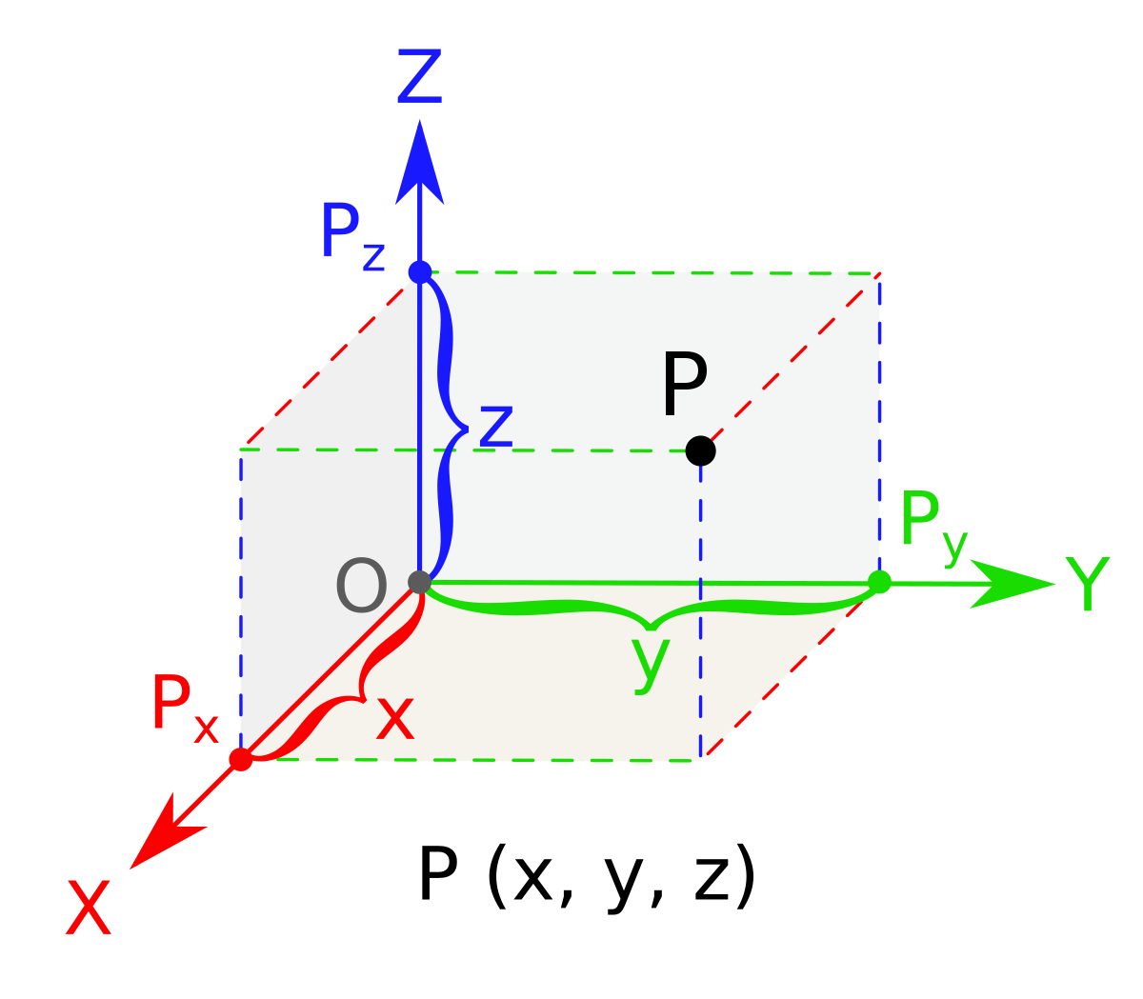

* Un plan est défini par trois points non-alignés. Autrement dit, soit trois points A, B et C non-alignés. Ces trois points définissent un plan que l'on appellera (ABC).

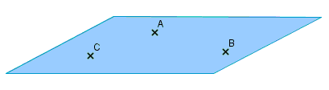

* Si une droite (D) contient deux points A et B d'un plan (P), alors cette droite est incluse dans ce plan.
* soit A, B, et C trois points non-alignés st D un point quelconque de l'espace. Les quatre points sont coplanaires si et seulement si D est un point du plan défini par (ABC).
* soit (P) et (P') deux plans distincts. Si ces deux plans ont un point en commun, alors leur intersection est une droite qui passe par ce point.

### ***PARALLÉLISME DE DROITES ET DE PLANS dans L ESPACE***

### ***Parallélisme entre deux plans*** :

- soit strictement parallèles si leur intersection est vide, (img 1)

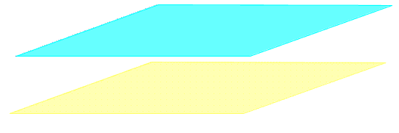

- soit sécants et leur intersection est une droite. (img 2).

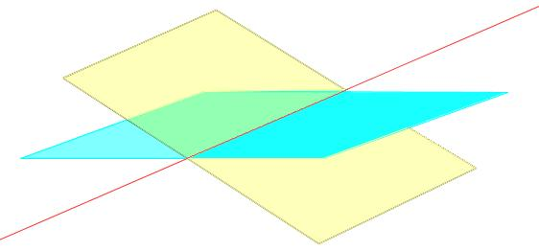

### ***Parallélisme entre deux droites*** *:*

- soit strictement parallèles lorsqu'elles sont coplanaires et que leur intersection est vide, (img 3)

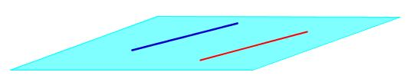

- soit sécantes lorsqu'elles sont coplanaires et que leur intersection est un point,(img 4)

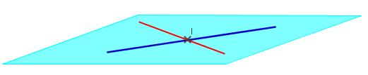

- soit non coplanaires.(img 5).

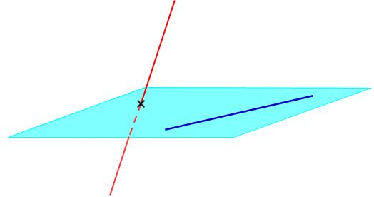

* ***Parallélisme entre un plan et une droite*** :

- soit contenue dans ce plan, (img 6)

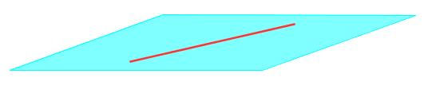

- soit strictement parallèle à ce plan, lorsque leur intersection est vide,(img 7)

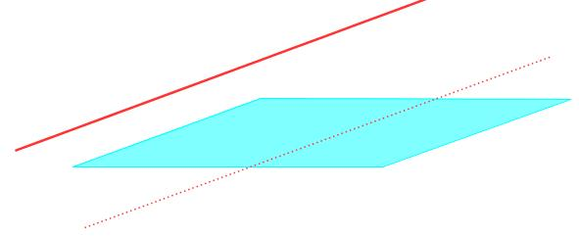

- soit sécante à ce plan, lorsqu'elle le coupe en un point (unique).(img 8).

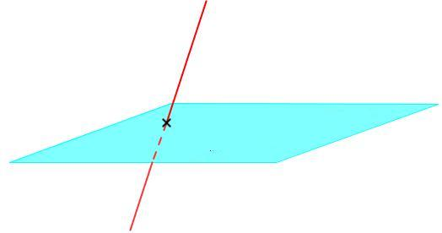

### ***PROPRIÉTÉS DU PARALLÉLISME dans L ESPACE***

* **Droites parallèles**

-Deux droites sont parallèles si et seulement si elles sont coplanaires et non sécantes (c'est-à-dire confondues ou n'ayant aucun point commun).

**Attention** : Dans l'espace, 2 droites non sécantes ne sont pas forcément parallèles !

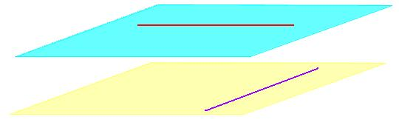

-Deux droites parallèles à une même droite sont parallèles entre elles : si  et  alors *(d) (d " )*.

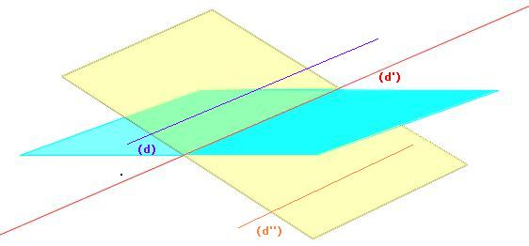

-Si deux droites sont parallèles, tout plan qui coupe l'une coupe l'autre.

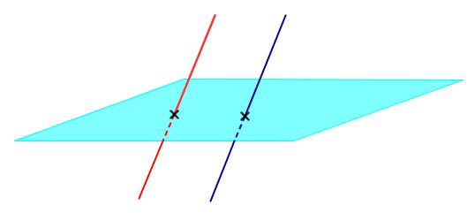

* **Plans parallèles**

-Deux plans sont parallèles lorsque deux droites sécantes de l'un des plans sont respectivement parallèles à deux droites sécantes de l'autre plan.

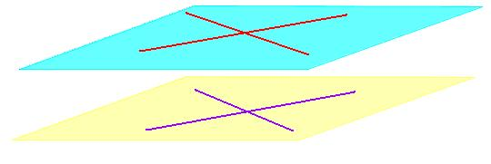

-Si deux plans sont parallèles à un même troisième alors ils sont parallèles entre eux.

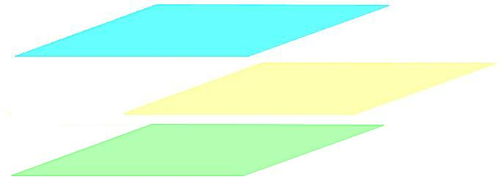

-Si deux plans sont parallèles, tout plan qui coupe l'un coupe l'autre et les droites d'intersection sont parallèles.

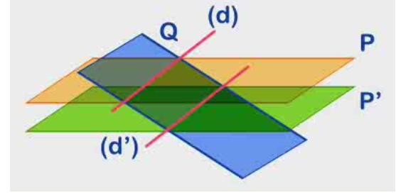

* **Règles et propriétés**

-Pour qu'une droite (d) soit parallèle à un plan (P), il suffit qu'elle soit parallèle à une droite (d') de (P).

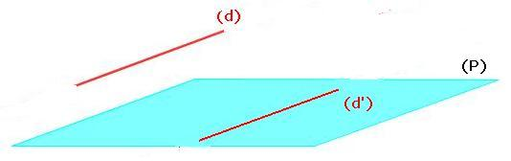

-Si deux plans sont sécants, toute droite parallèle aux deux plans, est parallèle à leur intersection.

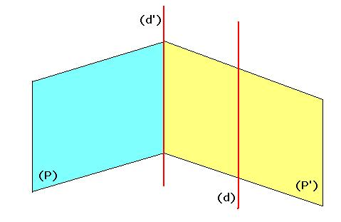

### 

### ***PLAN MÉDIATEUR ET PROJETÉ ORTHOGONAL D'UN POINT***

### ***plan médiateur***

Dans l'[espace euclidien](https://fr.wikipedia.org/wiki/Espace_euclidien) à [trois dimensions](https://fr.wikipedia.org/wiki/Trois_dimensions), le plan médiateur d'un segment est constitué des points équidistants des extrémités de ce segment. Il s'agit du plan passant par le [milieu](https://fr.wikipedia.org/wiki/Milieu_d%27un_segment) du segment et [orthogonal](https://fr.wikipedia.org/wiki/Orthogonalit%C3%A9) à ce segment.

Soit un segment [BA] et I son milieu. On appelle plan médiateur de [BA] le plan passant par I et orthogonal à la droite (BA).

***Remarque*** : Si un point M appartient au plan médiateur de [BA], alors on a MA = MB.

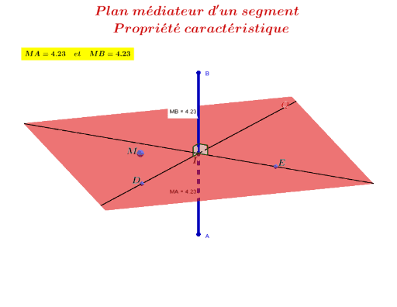

# 

### ***REPRÉSENTATION PARAMÉTRIQUE***

#### **équation paramétrique d' une droite**

1. **Generalites**

Soit *(d)* la droite passant pas le point A (*xA* ; *yA* ; *zA*) et de vecteur directeur (*u* ; *v* ; *w*).

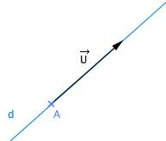

M (*x* ; *y* ; *z*) appartient à la droite *(d)* signifie qu'il existe un nombre réel *t* tel que .

Les coordonnées de M vérifient donc le système suivant :

(S) = avec t ∈ .

**Le système (S) est appelé une représentation paramétrique de la droite *(d)*.**

**Le nombre *t* est appelé le paramètre de cette représentation.**

**Remarque** *:* une droite admet une infinité de représentations paramétriques. En effet, il suffit de prendre un vecteur colinéaire à pour obtenir une nouvelle représentation paramétrique de la droite *(d)*.

1. **Exemple**

Une équation paramétrique de la droite *(d)* passant par le point A (1 ; 2 ; 3) et de vecteur directeur (-1 ; 2 ; 1) est  avec *t* ∈ .

#### **équation paramétrique d' un plan**

**a. Généralités**

La donnée de deux vecteurs et non colinéaires et d'un point A permet de définir entièrement un plan. On l'appelle le plan passant par A et de vecteurs directeurs et.

Un point M (*x* ; *y* ; *z*) appartient au plan P passant par A (*xA* ; *yA* ; *zA*) et de vecteurs directeurs (*u1* ; *u2* ; *u3*) et (*v1* ; *v2* ; *v3*) signifie qu'il existe des nombres réels *t* et *t'* tels que .

Les coordonnées de M vérifient dont le système suivant :

(S) =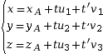 avec *t* et *t'* ∈ .

**Le système (S) est appelé une représentation paramétrique du plan P.**

**Les nombres *t* et *t'* sont appelés les paramètres de cette représentation.**

**Remarque** *:* un plan admet une infinité de représentations paramétriques. Il suffit de prendre un vecteur colinéaire à pour obtenir une autre représentation paramétrique.

**b. Exemple**

Une équation paramétrique du plan P passant par A (1 ; 2 ; 3) et de vecteurs directeurs (1 ; 0 ; 1) et(1 ; 2 ; 5) est  avec *t* et *t'* ∈ .